HNPR-2021-10015

湘财事务〔2021〕1号

湖南省财政厅 中国人民银行长沙中心支行
关于印发《湖南省省本级非税收入
电子缴库管理办法》的通知

有关金融机构：
为规范省级非税收入电子缴库业务，提高非税收入缴库工作效率，确保财政资金安全、实现信息共享，根据《中华人民共和国电子签名法》、《湖南省非税收入管理条例》、《政府非税收入管理办法》（财税〔2016〕33号）等规定，我们制定了《湖南省省本级非税收入电子缴库管理办法》，现印发给你们，请遵照执行。

附件：湖南省省本级非税收入电子缴库管理办法

湖南省财政厅 中国人民银行长沙中心支行
2021年9月24日

附件

湖南省省本级非税收入电子缴库管理办法

第一章 总 则
第一条 为规范省级非税收入电子缴库业务，提高非税收入缴库工作效率，确保财政资金安全、实现信息共享，根据《中华人民共和国电子签名法》、《湖南省非税收入管理条例》、《政府非税收入管理办法》（财税〔2016〕33号）等规定，制定本办法。
第二条 非税收入电子缴库，是指财政部门、人民银行和非税收入收缴业务代理银行（以下简称代理银行）等各业务方，利用信息网络技术，采用电子处理方式，依据经电子签名的合法、有效的电子报文指令，办理非税收入收缴资金入库等业务的过程。
第三条 实施非税收入电子缴库，应遵循统一、安全、规范、便捷、高效的原则。
第四条 湖南省财政厅、中国人民银行长沙中心支行和省级代理银行，共同组织实施省级非税收入电子缴库工作。
第二章 基本要求
第五条 各业务方系统应达到以下基本要求：
（一） 符合国家有关规定，运行安全、可靠、稳定；
（二） 实现与协议规定相适应的业务流程和管理功能；
（三） 保证电子凭证的安全性、真实性、完整性、不可篡改性和不可否认性；
（四） 使用的电子签名、安全管理设备、采取的安全管理策略符合国家信息安全管理制度及专用设备认证的有关规定。
第六条 各业务方应建立专用网络，系统衔接应体现对等、安全、高效、自动化和标准化原则，信息传输应实行全过程加密及电子签名确认。
第三章 业务处理
第七条 非税收入电子缴库原则上实行按周办理。《缴款书》电子凭证（附件）是办理电子缴库业务的唯一合法凭证，与纸质《缴款书》具有同等法律效力。
第八条 财政部门根据当期非税收入应缴国库情况，分预算收入级次和科目逐笔生成《缴款书》电子凭证，经有效电子印章确认后，通过电子凭证库发送至代理银行。
第九条 代理银行接收有效《缴款书》电子凭证并校验成功后，严格依据《缴款书》信息，通过本行“待报解预算收入”账户划缴资金。对接收的多笔《缴款书》电子凭证，代理银行应汇总资金一笔划缴国库。原则上，代理银行应于接收《缴款书》电子凭证当日16:00以前办结资金划缴，如遇特殊情况，应于当日及时向财政部门和人民银行报备，最迟在下一个工作日办结。
第十条 人民银行收到代理银行划缴的资金后，与《缴款书》电子凭证信息进行比对，经比对无误后办理非税收入资金入库，并在电子凭证上加盖电子印章反馈至财政部门。
第十一条 财政部门根据人民银行和代理银行反馈的业务结果确认资金划缴情况，并进行账务处理。
第十二条 电子缴库业务差错处理应遵循据实、准确和及时的原则，原则上应于差错发生当日，最迟于下一个工作日处理完毕。电子凭证接收方如发现电子凭证要素信息有误等情况，无权对收到的电子凭证进行修改，应及时与电子凭证发起方进行沟通，核实情况，确有问题的应将电子凭证退回至发起方。
第四章 电子签名、电子印章和电子凭证管理
第十三条 各业务方需使用符合《中华人民共和国电子签名法》等法律规定的电子签名，并建立电子签名安全互信机制，确保电子信息安全交互。
第十四条 各业务方约定使用电子印章时，需满足以下条件：
（一）保证该电子印章为签署者或签署机构所独有；
（二）能够可视化甄别所签署的电子文件是否被篡改；
（三）有效控制所签署的电子文件的打印份数及电子印章形态。
第十五条 各业务方对存储电子签名和电子印章的物理介质应视同实物印章保管和使用。
第十六条 各业务方应事先约定电子凭证的种类、格式和内容，并对电子凭证中所附电子签名或电子印章的有效签署范围及权限进行预先设置。
第十七条 各业务方应建立电子凭证发送、接收、确认、退回和作废等业务管理流程，确保各方业务协同和电子凭证信息的一致性。
第十八条 各业务方应按《会计档案管理办法》等有关规定对电子凭证进行归档管理，形成电子会计档案。确有需要，可将电子凭证打印生成的纸质凭证作为原始记账凭证。
第五章 安全控制
第十九条 各业务方应建立健全系统建设、运维、应用等管理制度，完善技术手段，确保系统安全稳定、业务办理正确连续、业务信息真实有效。
第二十条 各业务方应定期检查、测试信息安全管理措施，并根据实际情况及时调整，保证安全措施的持续有效。
第二十一条 各业务方系统应建立业务数据备份机制，制订有效的数据应急恢复方案。
第六章 管理监督
第二十二条 财政部门在电子缴库业务中的主要职责：会同人民银行制定非税收入电子缴库业务的制度管理办法，以及研究制定统一的电子缴库业务流程、技术接口标准；指导代理银行升级改造非税收入收缴等相关业务系统，监督其规范准确开展电子缴库业务；完善财政部门业务系统，规范内部管理。
第二十三条 人民银行在电子缴库业务中的主要职责：配合财政部门制定非税收入电子缴库业务的制度管理办法，以及研究制定统一的电子缴库业务流程、技术接口标准；指导代理银行完善账户设置、资金划缴业务流程等规定；检查监督代理银行是否及时办理非税收入入库；负责本部门业务系统配套建设工作。
第二十四条 代理银行在电子缴库业务中的主要职责：按照财政部门和人民银行统一要求，完善内部管理制度建设和业务系统配套建设等工作；按照与财政部门签订的委托代理协议及有关规定，及时、准确、便捷、高效、安全办理电子缴库业务。
第二十五条 各业务方应切实履行自身职责， 严格执行有关制度规定，优化业务流程，强化内控机制，确保电子缴库资金安全、高效管理。
第七章 附 则
第二十六条 本办法下列用语的含义为：
（一） 电子签名，是指数据电文中以电子形式所含、所附用于识别签名人身份并表明签名人认可其中内容的数据。
（二） 电子印章，是指基于可信密码技术生成身份标识，以电子数据图形表现的印章。
（三） 电子凭证，是原有非税收入缴库业务中纸质《缴款书》的电子文件形式，与纸质凭证具有同等法律效力。
第二十七条 财政部门、人民银行应逐步实现部门间业务系统互联互通，协同完善非税收入收缴手段，进一步提高财政资金运行效率，为实现非税收入资金直缴国库创造条件。
第二十八条 非税收入退库、更正业务在实现电子化管理之前，仍按原有业务模式办理。
第二十九条 本办法自2021年10月1日起施行，有效期5年。

附件
《缴款书》电子凭证
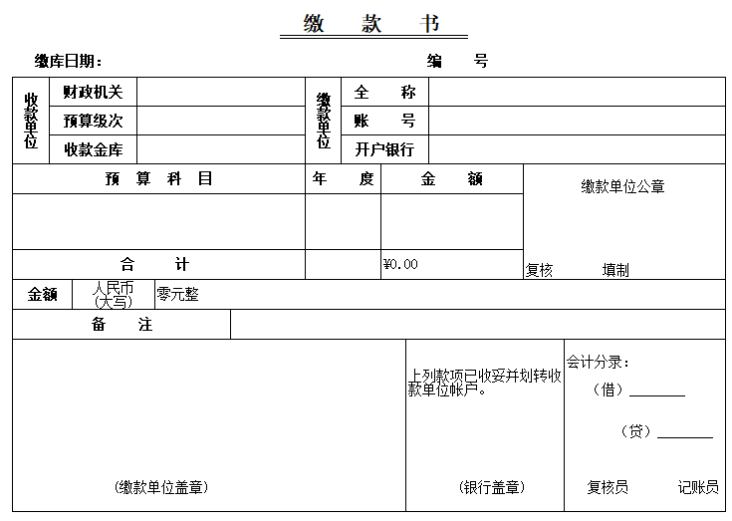

信息公开选项:主动公开
湖南省财政厅办公室 2021年10月10日印发

